POPIS STROMŮ A HODNOCENÍ JEJICH ZDRAVOTNÍHO STAVU
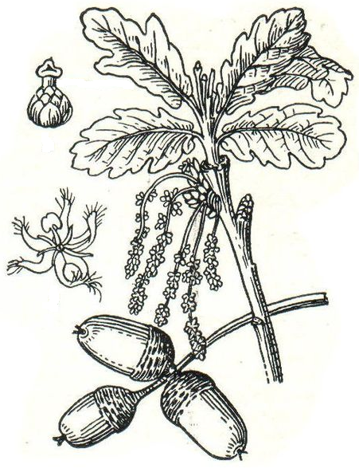
DUB LETNÍ
☺ Najdi ve svém okolí dub a zkus podle skutečnosti vybarvit obrázek.
☺ Zkus přiřadit k šipkám názvy z následujícího seznamu: řapík listu, listová čepel, samčí jehnědy, samostatný kvítek ze samčí jehnědy, samostatný kvítek s bliznou ze samičí jehnědy, nažka v číšce.

SAMIČÍ KVĚT
ŘAPÍK LISTU
LISTOVÁ ČEPEL

SAMČÍ KVĚT
SAMČÍ JEHNĚDY

NAŽKA V ČÍŠCE

☺ Zkus odpovědět na následující otázky:
1) Jakou barvu má borka dub? ŠEDOHNĚDÁ Jak borka dubu vypadá? JE PODÉLNĚ ROZBRÁZDĚNÁ
2) Jak bys popsal list dubu (okraj, tvar, žilnatina atd.)? LISTY MAJÍ KRÁTKÝ ŘAPÍK, JSOU
LALOČNATÉ, V MÍSTĚ PŘIRŮSTÁNÍ K ŘAPÍKU MAJÍ OUŠKA
3) Jak vypadá květenství dubu (uspořádání květů)? KVĚTY JSOU JEDNODOMÉ, SAMČÍ KVĚTY
ROSTOU V JEHNĚDÁCH, SAMIČÍ KVĚTY MAJÍ ČERVENÉ BLIZNY A ROSTOU V KLASECH
4) Jak se jmenuje plod dubu? PLODEM JE NAŽKA V ČÍŠCE, ROSTE NA DLOUHÉ STOPCE
5) Jakým způsobem jsou plody dubu rozšiřovány? PŘEVÁŽNĚ POMOCÍ ZVÍŘAT

☺ Pokus se stručně zhodnotit zdravotní stav stromu, který jsi popisoval (a). Dobře si prohlédni strom – kmen, kůra, větve, listy, nejbližší okolí stromu atd. Následující otázky ti se základním hodnocením pomohou. Až se ti na ně podaří odpovědět, zkus vytvořit vlastní shrnující hodnocení do níže uvedené tabulky:
1) Jsou v kmeni nebo ve větvích zatlučené nějaké hřebíky nebo okolo kmene řetězy, případně obruče? ………………………………………………………………………………………………………………..
2) Je kůra na povrchu nějak poškozena? …………………………………………………………………….
3) Jsou na kmeni neošetřené ořezané části nebo větve? …………………………………………………….
4) Má strom olámané nebo polámané, případně jinak poškozené větve? ………………………………….
………………………………………………………………………………………………….....................
5) Je koruna stromu souměrná a pravidelná? ………………………………………………….....................
6) Je na větvích dostatek listů? ………………………………………………………………......................
7) Nejsou listy poškozené, suché, příliš okousané nebo napadené plísněmi či škůdci? …………………….
...……………………………………………………………………………………………………………...
8) Má strom ve svém okolí dostatek prostoru? ….……………………………………………......................
☺ Pokud se ti podařilo odpovědět na otázky, můžeš se s jejich pomocí pustit do vyplnění tabulky a tím sepsání vlastního hodnocení zdravotního stavu stromu.
MOJE HODNOCENÍ ZDRAVOTNÍHO STAVU STROMU
KMEN A KŮRA

VĚTVE

LISTY

ŠKŮDCI
CELKOVÝ STAV

Zdroj obrázku:
Meyers Blitz-Lex. Wikimedia – Quercus robur Meyers. [On line]. 2009 [cit. 2009–06–15].
Dostupné z WWW: <http://commons.wikimedia.org/wiki/File:Quercus_robur_Meyers.jpg>. Licence: public domain.

